ӘОЖ 621.865.8
HandBot - МЕХАНИКАЛЫҚ ҚОЛ

Нұрлықбек А.Ш АжБ 14-11 тобының студент; Жұмахан Н.Б., ТМЖ-13-11 тобының студент;Ғыл. жет.: Мусабекова Қ.О,
Алматы технологиялық университеті, Алматы қ., Қазақстан Республикасы
nurzhan_14_95@mail.ru
Бұл жобада, адам денесіне сәйкестендіріліп жасалынған киім тәріздес модуль, сезімтал өлешегіш құрылғылармен жабдықталып, адам әрекеттерін дәлме-дәл көшіреміз және электронды жатқа жаза отырып, адам ағзасының механикалық көшірмесін қозғалысқа келтіреміз. Осы қаңқа арқылы алынған өлшемдерде еш өзгертусіз, сондай дәрежеде қозғала алатын робот прототипін ұсынамыз
HandBot – (ағылшын тілінен аударғанда “hand” – қол, ал“bot”– механизм деген мағынаны береді). Бұл робот, адамның қол қимылын толық қайталай отырып, кезкелген қауіпті деп саналатын орындарда (компьютер, джойстик, смартфон және т.б.) басқару модульдері арқылы қашықтықтан тікелей басқарылады.[1]
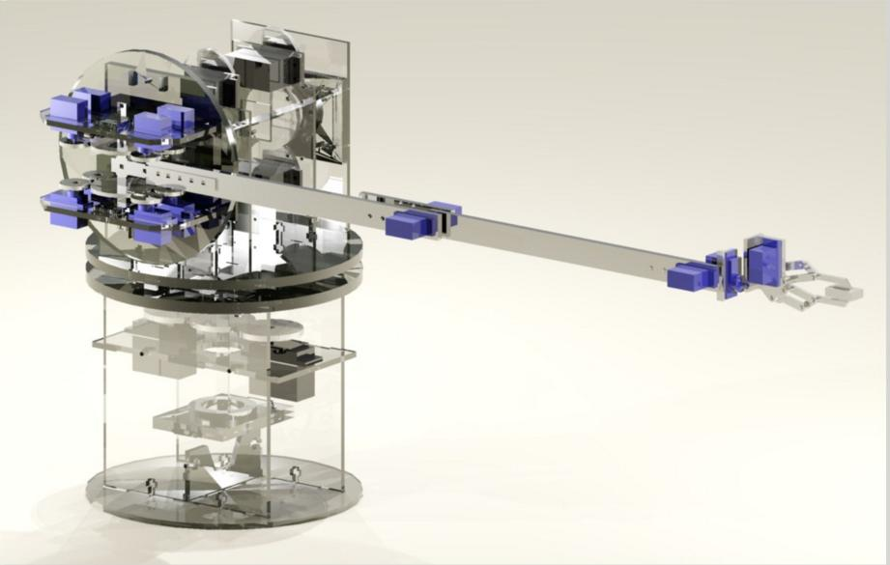

Тек белгілі бір бөліктерін өзгерту арқылы бірнеше салаларда қолданылады:
- Зертхана көмекшісі – химия және физика зертханаларда адам ағзасы төтеп бере алмайтын (вакумдық, электірлік,радиациялық және т.б) жағдайларда сақтық шараларын ұстай отырып, көмекші ретінде қолданылады.
- Құтқару қызметі – кейде қарапайым құтақарушылар күшсіз болған жерлерде, олардың қызметін ішін ара немесе толық атқарады.
- Анализ жасау қызметі – медидцинада,оқу орындарында және т.б. жерлерде басқару модульнің әрекетке аса сезімталдылық қасиетін қолданып, мамандардың жұмыс істеу қабілетін компютерлік графикте тексереді.
- Әскери қызметі – роботтың қашықтықтан басқару қасиетін пайдалана отырып, жарылғыш заттарды зиансыздандыруда, ал гуманоидтықденесі толықтырылып жасалынған жағдайда, барлық әскери мақсатта қолданылады

Алғашында жобаның есебін шығару мақсатында, оның компьютерлік графикасын тұрғыздық. Ол үшін “Sketchup” бағдарламасы қолданылды. Роботтың электронды көрінісін, материалдарына сай детальдарын жасай отырып есептеп шығардық.
Роботтың қаңқасын тұрғызу барысында акрил пластиктік материалы қолданылды. Электроникасын орнату барысында “сервопривод” маторы қолданылды және миы ретінде “Arduino” платасы қолданылды.[2]

Сүреті | Атауы | Өлшемдері | Салмағы | Бағасы1м^2
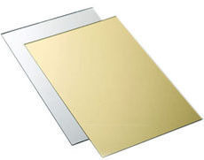 | Акрил листі | 2,5m х 2.5m х 3mm | 1,18 г/см³ | 4000 ₸

Қаңқаны құрастыра келе, оны қозғалту үшін “Servo” қозғалтқыштары қолданылды.[3]

Сүреті | Атауы | Күші | Өлшемдері | Салмағы | Саны | Бағасы1дана
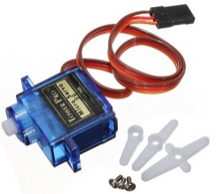 | micro servo sg90 | 1,2 кг | 22,2 х 11,8 х 31 мм | 9 г | 12 | 1800 ₸
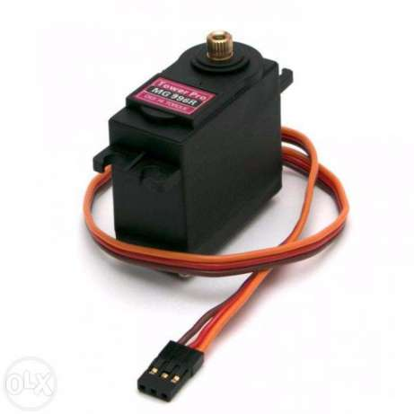 | Analog servo XQ-S3006S | 3 кг | 40 мм x 20 мм x 38 мм | 40 г | 6 | 4500 ₸

Бұл жүйелердің координат бастары сәйкес келеді және О нүктесінде орналасқан. OXYZ жүйесі үшөлшемді кеңістікте бекітілген және абсолютті болып табылады, ал OUVW координаттар жүйесі OXYZ абсолютті жүйесіне қатысты айналып тұрады.[4]
Физикалық тұрғыдан OUVW жүйесі байланысқан координат жүйесі ретінде қарастырылуы мүмкін. Бұл оның сәйкесінше қатты денемен қатаң түрде байланысқанын (мысалы, ұщу аппаратымен немесе манипулятор үзбесімен) және онымен бірге қозғалатынын білдіреді. (i_{x}, j_{y}, k_{z}) және (i_{u}, j_{u}, k_{w}) - OXYZ және сәйкесінше OUVW жүйе өстерінің бойымен бағытталған бірлік векторлары болсын. Кеңістіктегі белгілі бір р нүктесін көрсетілген жүйелердің кез келгеніне қатысты координаттармен сипаттауға болады. Қарастырудың қарапайымдылығы үшін р нүктесі OUVW санау жүйесінде бекітілген және қозғалыссыз күйде деп қарастырайық. Ол кезде OUVW және OXYZ координат жүйелерінде р нүктесі келесі координаттарға ие болады
$p_{\text{uvw}}=(p_{u},p_{v},p_{w})^{T}$ және $p_{\text{xyz}}=(p_{x},p_{y},p_{z})^{T}$ (1)
мұндағы: p_{xyz} және p_{uvw} – р нүктесінің әртүрлі санау жүйесіне қатысты күйін
сипаттайды;
Т – транспонирование операциясын білдіреді
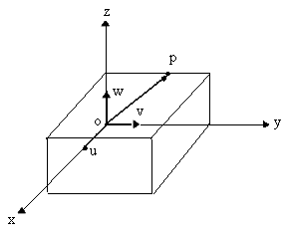
3 Сурет – Абсолютті және байланысқан координаттар жүйесі
Біздің мақсатымыз OUVW жүйесі бұрылғаннан кейін OXYZ жүйесіндегі p_{uvw} координаттарын р векторының координаталарына түрлендіретін 3×3 өлшемді R матрицасын анықтау болып табылады, яғни
$p_{\text{xyz}}={\text{Rp}}_{\text{uvw}}$ (2)
Физикалық нүкте р OUVW координат жүйесімен бірге айналып тұратынын байкап өтейік.

Анықтамадан вектордың компоненті келесіге тең
$p_{\text{uvw}}=p_{u}⋅i_{u}+p_{v}⋅j_{v}+p_{w}⋅k_{w}$ (3)
мұндағы p_{u}, p_{v}, p_{w} – р векторының сәйкесінше OU, OV, OW өстерінің бойындағы құраушылары, немесе р векторының осы өстерге проекциясы.[5]

Пайдаланған әдебиеттер
1.Добрынин Д.А. Интеллектуальные роботы вчера, сегодня, завтра //X национальная конференция по искусственному интеллекту с международным участием КИИ-2006: Труды конференции. В 3-т. Т.2. М:Физматлит, 2006
2. Eurobot official materials. http:// www.eurobot.org
3. FIRA official materials. http:// www.fira.net
4.Поспелов Г.С. Искусственный интеллект - основа новой информационной технологии. -М.:Наука, 1988
5. Фестиваль "Мобильные роботы" в МГУ. http:// www.robot.ru

